Paudalho, 25 de outubro de 2023

Prezada Senhor (a);

Conforme solicitação de V.S.a por meio de whatzap ou pessoalmente; estamos encaminhando a nossa melhor proposta de preços para a execução do Levantamento arquitetônico / Topográfico de uma edificação para fins regularização (registros e averbações) junto ao GRE.
LOCALIZAÇÃO
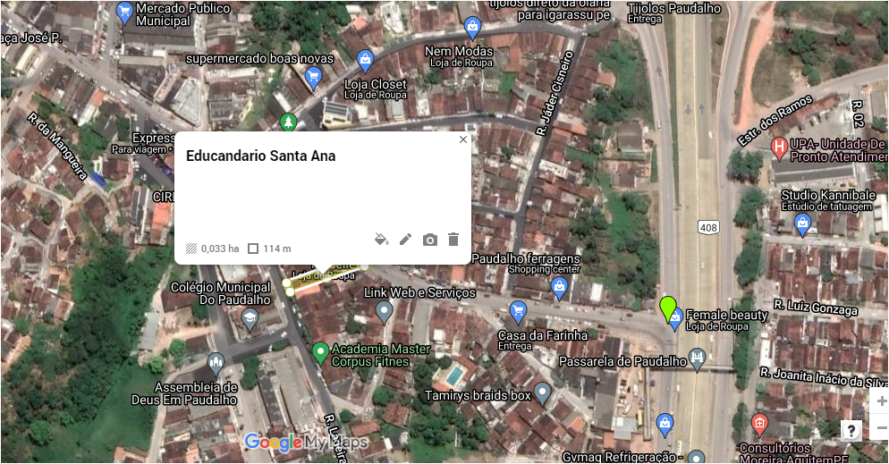

- PREÇO GLOBAL

O preço proposto para realização do objeto abaixo:

- Levantamento arquitetônico da edificação presente no terreno com entrega de plantas em escala compatível com a ABNT, variando de 1:50 a 1:100 em 3 vias assinadas e com anotação de responsabilidade técnica (ART) e o CIM.
- Levantamento Topográfico cadastral de um terreno de 300 m².

VALOR TOTAL: R$ 2.920,00(Dois Mil novecentos e vinte reais)
3) VALIDADE DA PROPOSTA
Nossa proposta é válida por 30 (trinta) dias, contados da data de sua apresentação.

4) OBSERVAÇÃO
Os custos de cartório e de tributação do municipal e pagamento da Anotação de Responsabilidade Técnica - ART não estão incluídos no valor. O preço fornecido é sem emissão de nota fiscal.

5) PRAZO DE ENTREGA DAS PEÇAS TÉCNICAS
Os serviços serão entregues conforme negociação entre o contratado e o contratante.

5) FORMA DE PAGAMENTO

Conforme metade antes do início dos trabalhos e a outra metade após a entrega das peças técnicas. Sendo possível dividir em 10 vezes no cartão, com acréscimo de 10%, ou no boleto sem juros.


